المحاضره الخامسه
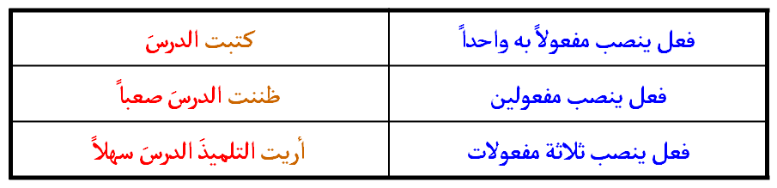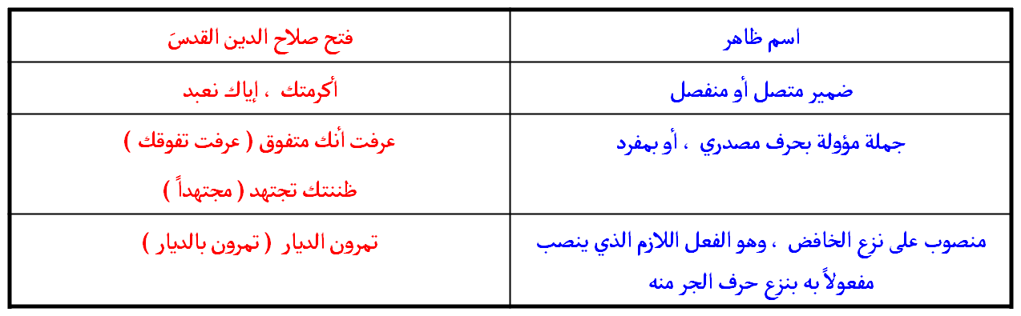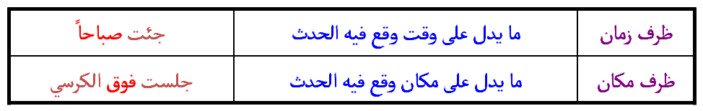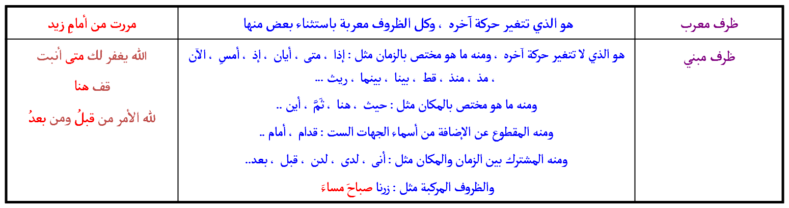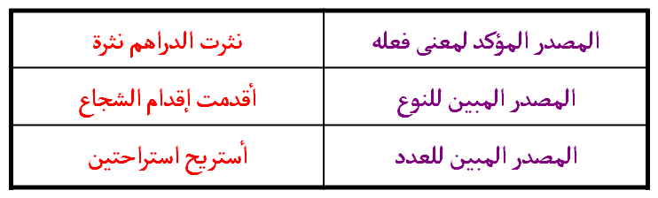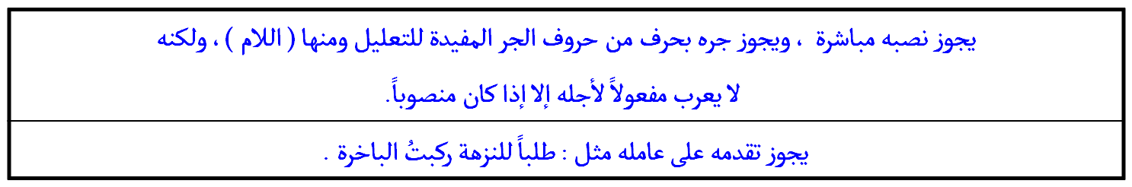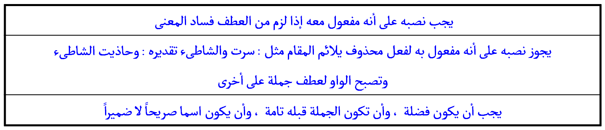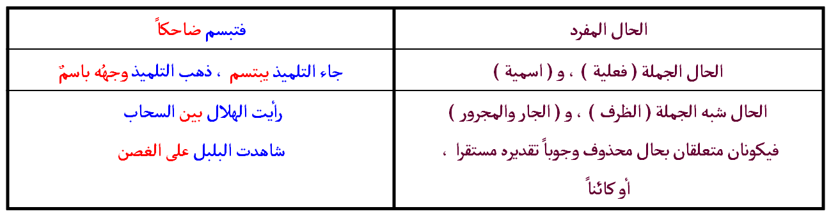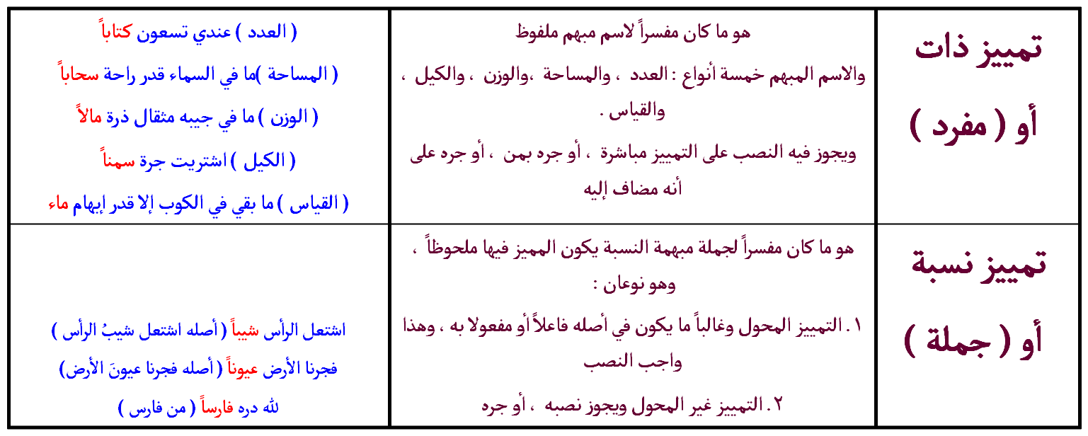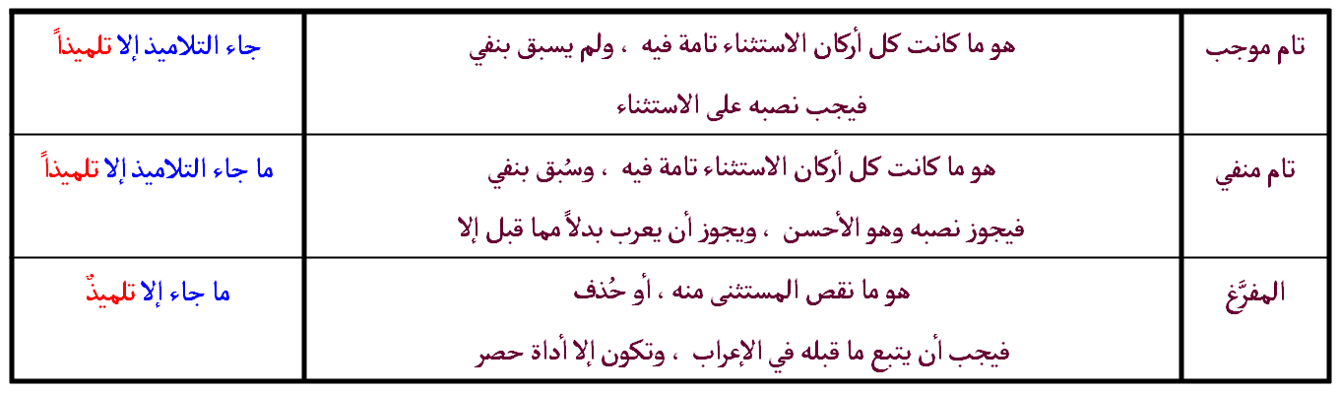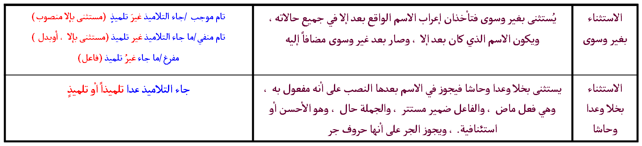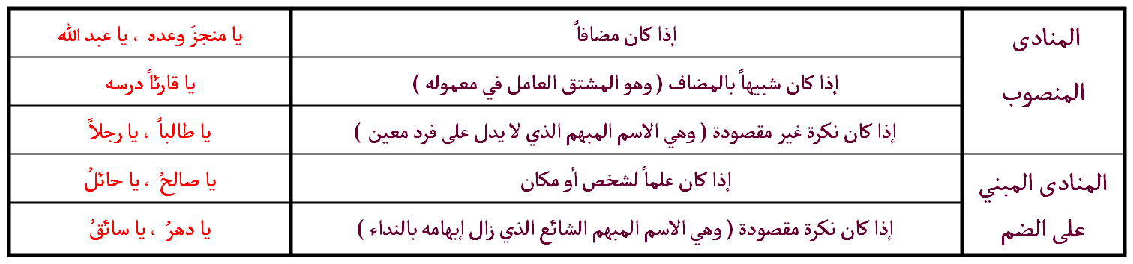
منصوبات الأسماء / 1. المفعول به
المفعول به
اسم منصوب يدل على من وقع عليه فعل الفاعل إثباتاً أو نفياً
أكرم زيدٌ الضيف ، ما أكرم زيدٌ الضيفَ
عدده :
أنواعه :
منصوبات الأسماء / 2. المفعول فيه ( الظرف )
المفعول فيه
اسمٌ منصوبٌ يُذْكَرُ لبيانِ زمانِ الفِعْلِ أو مَكانِهِ
حضرت يومَ الخميس أَمامَ القاضي
أنواعه :
منصوبات الأسماء / 3. المفعول المطلق
المفعول المطلق
هُوَ مَصْدَرٌ يُذْكَرُ بِعْدَ فِعْلِ صَرِيحٍ من لَفْظِهِ مِنْ أَجْلِ تَوْكِيدِ مَعْنَاهُ ، أو بِيَانِ عَدَدهِ ، أَوْ بَيَانِ نَوْعِهِ.
أنواعه :
منصوبات الأسماء / 4. المفعول لأجله
المفعول لأجله
مصدرٌ منصوبٌ , يُذْكَرُ علَّةً ( سبباً ) لِحَدثٍ شارَكَهُ في الزمانِ والفاعِلِ .
أحكامه :
ينفق المسلم ماله ابتغاء مرضاة الله تعالى
منصوبات الأسماء / 5. المفعول معه
المفعول معه
اسمٌ فضلة َيَجِيءُ بَعْدَ ( واو ) بِمَعْنَى ( مَع ) مَسْبُوقَةٍ بِجُمْلَةٍ فِيها فِعْلٌ
أحكامه :
سرت والشاطئ
الحال
وصف منصوب يبين هيئة ما قبله من فاعل أو مفعول به أو منهما معا , أو من غيرهما عند وقوع الفعل مثل نائب الفاعل
أنواعه
جاء زيد باسماً ، أبصرت النجومَ متلألئةً ، استقبل الرجلُ وابنهُ ضيوفَهُمْ باسمين ، يُشربُ الماءُ مثلجاً
منصوبات الأسماء/توابع المفعولات/1.الحال
التمييز
اسم نكرة منصوب ، يذكر تفسيرا لمبهم من ذات ، أو نسبة ، ويكون بمعنى (من).
أنواعه ، وأحكامه :
منصوبات الأسماء/توابع المفعولات/2.التمييز
الاستثناء
اسم يذكر بعد أَداة استثناء مخالفاً ما قبلها في الحكم
أدواته :
منصوبات الأسماء/توابع المفعولات/3.الاستثناء
إلا ، غير ، سوى ، خلا ، عدا ، حاشا
أنواع
وأحكام
الاستثناء :
أركانه :
مستثنى منه ، مستثنى ، أداء استثناء
المنادى
اسم يذكر بعد أداة نداء استدعاءً لمدلوله
أدواته :
منصوبات الأسماء/توابع المفعولات/4.المنادى
أ الهمزة للمنادى القريب ، أيا وهيا للمنادى البعيد ، يا لكل منادى قريب أم بعيد ، وا للندبة
أنواعه ، وأحكامه :
منصوبات الأسماء / توابع المنصوب
(النعت الصفة) : رأيت الطالبَ المثاليَّ .
(العطف ): حملت الكتابَ والقلمَ .
( التوكيد ) :
توكيد لفظي : نحو :كلمت محمداً محمداً .
توكيد معنوي : احترمت الأستاذ نفسَه .
( البدل ) :
بدل مطابق . نحو : أكرمت أخاك محمداً .
بدل بعض من كل نحو: رأيت السفينةَ شراعَها .
بدل اشتمال نحو : قدرت الأستاذَ تواضعَه .
ينقسم العدد إلى أربعة أقسام :
مفرد ، مركب ، عِقد ، ومعطوف
العدد المفرد : يشمل الواحد ، والعشرة ، وما بينهما . ويلحق به : لفظتا مئة وألف ، ولو اتصلت بها علامة تثنية أو جمع كمئتين ، وألفين ومئات وألوف .
العدد المركب : وهو ما تركب تركيباً مزجياً من عددين لا فاصل بينهما . وينحصر العدد المركب في الأعداد : أحد عشر ، وتسعة عشر وما بينهما
العدد العِقد : وينحصر اصطلاحاً في الألفاظ : عشرين ، ثلاثين ، أربعين ، خمسين ، ستّين ، سبعين ، ثمانين ، تسعين .
العدد المعطوف : ينحصر بين عقدين من العقود السالفة . وكل عدد محصور بين عقدين على الوجه السابق ، لا بد أن يشتمل على معطوف ، ومعطوف عليه ، وأداة عطف (هي الواو) ، مثل :
واحد وعشرون ، ستة وخمسون ، اثنان وثلاثون ، إحدى وأربعون ، واثنتان وستون .
أحكام العدد / أقسامه :
العددان : واحد واثنان : يوافقان المعدود ، سواء أكانا مفردين ؛ مثل:
وليس كثيراً ألف خل وصاحب * وإن عـــدواً واحــداً لكــثير
أم مركبين ؛ مثل قوله تعالى : {..... يَا أَبتِ إِنِّي رَأَيْتُ أَحَدَ عَشَرَ كَوْكَبًا.....} سورة يوسف .
وقوله تعالى) :فَانفَجَرَتْ مِنْهُ اثْنَتَا عَشْرَةَ عَيْناً.....) سورة البقرة .
أم معطوفاً عليهما ؛ مثل : اشتريت كتاباً بواحدٍ وعشرين درهماً ، ومثل : وجدت في الصندوق اثنتين وخمسين تفاحة .
أحكام العدد / تذكيره وتأنيثه :
الأعداد من 3-9 :
تكون على عكس المعدود تذكيراً وتأنيثاً . سواء أكانت مفردة ، مثل قوله تعالى : {سَخَّرَهَا عَلَيْهِمْ سَبْعَ لَيَالٍ وَثَمَانِيَةَ أَيَّامٍ حُسُومًا.....} سورة الحاقة .
أم مركبة مثل : مكثنا في الرحلة ثلاثة عشر يوماً ، وأربع عشْرة ليلة .
أم معطوفاً عليهما ، مثل قوله تعالى : {إِنَّ هَذَا أَخِي لَهُ تِسْعٌ وَتِسْعُونَ نَعْجَةً.....} سورة ص .
ومثل : فاز بالجائزة ثلاثة وعشرون مُتسابِقاً
أحكام العدد / تذكيره وتأنيثه :
العدد ( 10 ) :
يكون على خلاف المعدود - إذا كان مفرداً ، مثل قوله تعالى : {.....إِطْعَامُ عَشَرَةِ مَسَاكِين.....} سورة المائدة .
ومثل قولك : اشتريتُ عَشْرَ صور بعشرة دراهم .
ويكون على وفق المعدود إذا كان مركباً ، مثل قوله تعالى :( وَبَعَثْنَا مِنهُمُ اثْنَيْ عَشَرَ نَقِيبًا.....} سورة المائدة .
أحكام العدد / تذكيره وتأنيثه :
ألفاظ العقود :
ولا تختلف صيغة ألفاظ العقود مع المعدود مذكراً ولا مؤنثاً ، مثل قوله تعالى : ( وَحَمْلُهُ وَفِصَالُهُ ثَلَاثُونَ شَهْرًا ( سورة الأحقاف .
وكذا لفظُ مئة ، ولفظ ألف ، مثل قوله تعالى ) فِي كُلِّ سُنبُلَةٍ مِّئَةُ حَبَّةٍ ) سورة البقرة .
وقوله تعالى : ( فَأَمَاتَهُ اللّهُ مِئَةَ عَامٍ ثُمَّ بَعَثَهُ ( سورة البقرة .
وقوله تعالى : ( وَإِن يَكُن مِّنكُمْ أَلْفٌ يَغْلِبُواْ أَلْفَيْنِ بِإِذْنِ اللّهِ ) سورة الأنفال .
أحكام العدد / تذكيره وتأنيثه :
والمقصود بتمييز العدد :إزالةُ الإبهام من لفظ العدد ، لأن العدد لفظ مُبهم ، لا يوضح بنفسه المرادَ منه ، ولا يُعيّن نوع مدلوله ومعدوده ، كأن تقول (ثلاثة) مثلا . ولو قلت (ثلاثة كتب) (أو ثلاث ليالٍ) لزال الإبهام ، وانكشف الغموض عن مدلول العدد . ولذا يُسمّيه النحاة ( تمييز العدد ) .
ولهذا التمييز أحكام تختلف باختلاف أقسام العدد :
- العددان (1 ، 2) لا يحتاجان إلى تمييز .
- الأعداد (3 - 10) تحتاج لجمع تكسير مجرور بالإضافة ، مثل جاء ثلاثة رجال .
- الأعداد (11-99) يكون التمييز مُفرداً منصوباً ، كقوله تعالى : {قَالَ فَإِنَّهَا مُحَرَّمَةٌ عَلَيْهِمْ أَرْبَعِينَ سَنَةً.....} سورة المائدة .
- العددان ، مئة وألف يكون تمييزها مُفرداً مجروراً ، كقوله تعالى : { قَالَ بَل لَّبِثْتَ مِئَةَ عَامٍ } سورة البقرة .
وكقوله تعالى : {وَإِنَّ يَوْمًا عِندَ رَبِّكَ كَأَلْفِ سَنَةٍ مِّمَّا تَعُدُّونَ} سورة الحـج .
أحكام العدد / تمييز العدد :
أحكام العدد / إعراب العدد وبناؤه :
- الأعداد المركبة (11 - 19) باستثناء العدد (12) مبنية على فتح الجزأين :
في محل رفع ؛ مثل : جاء تسعةَ عشرَ طالبا .
أو في محل نصب ؛ مثل : اشتريتُ أربعةَ عَشَر كتاباً .
أو في محل جر ؛ مثل : سافرتُ إلى خمسةَ عَشرَ بلداُ .
- العدد (12) ؛ يُعرب الجزء الأول منه إعراب المثنى ، فيُرفع بالألف ، ويُنصب ويُجرّ بالياء ، ويُبنى الجزء الثاني على الفتح ، (ويكون في محل جرّ الإضافة) ، نحو : - وجدت في الكتاب اثنَتَيْ عشْرَة صفحةً بيْضاء .
- الأعداد غير المركبة : تُعرب حسب موقعها في الجملة .
- الأعداد (3 - 10) ؛ تُعرب إعراب المُفرد ، فتُرفع بالضّمة ، وتُنْصب بالفتحة ، وتُجَرّ بالكسرة . وكذلك المئة والألف ، مثل : جاء ثلاثة معلمين ، ورأيت تسعة تلاميذ ، ومررت بمئة شارع .
- ألفاظ العقود ؛ تُعرب إعراب جمع المذكر السالم ، فتُرفع بالواو ، وتنصب وتجرّ بالياء ، مثل : عندي عشرون كتاباً ، اشتريت خمسين دفتراً ، وقفت في هذه المسألة على ستين موضعاً .

المحاضرة السادسة
قواعد الإملاء العربي (1)
فهرس المحاضرة السادسة
- المدّ .
- الكلمات المختومة بالألف أو الواو أو الياء .
- التاء المفتوحة والتاء المربوطة .
- التنوين .
- التضعيف .
- اسم الإشارة ، والاسم الموصول .
المدّ
القاعدة
المدّ : هو إطالة الصوت بحرف من حروف المدّ ، وهي :
الألف الساكنة المفتوح ما قبلها ، والواو الساكنة المضموم ما قبلها ، والياء الساكنة المكسور ما قبلها.
- الحرف الذي يسبق حرف المدّ يسمى الحرف "الممدود" ويوضع عليه حركة حرف المدّ : الفتحة ، أو الضمة ، أو الكسرة.
- الفرق بين الحركة والحرف الذي من جنسها هو : أن الحركة ننطق بها الحرف نطقاً قصيراً ، أما الحرف فينطق به نطقا طويلاً بمعنى أن الحرف يستغرق زمنا أطول في النطق به من زمن الحركة.
- لا يأتي حرف المدّ في أول الكلمة ، لأنه لم يسبقه حرف ممدود.
- تشتمل بعض الكلمات على أكثر من حرف مد ، مثل :
السَاعِي ـ الرَاعِي ـ يَاقُوت ـ رَاجُون ـ رُومَان ـ كرِيمُون.

لا بد أن تفرق بين المدّ و الحركة، فالمدّ فيه إشباع للحرف الممدود، فإذا وجدت أن الحرف يمكنك أن تنطقه نطقاً طويلاً فهو حرف ممدود
جَمَــــــــــــــــــــال
الحرف الممدود ينطق به نطقاً طويلاً بمعنى أن الحرف يستغرق زمناً أطول في النطق به من زمن الحركة دون مد
جَمَـل
حرف المدّ
الحرف الذي عليه حركة فقط ينطق نطقاً قصيراً بدون مد
مثال توضيحي للتفريق بين الحركة والمد
أمثلة على المدود
- المدّ بالألف : حَامد ـ سَالم ـ خَالد ـ قَائل ـ وَاصل ـ راجح.
- المدّ بالواو : عصفُور ـ محمُود ـ سعُود ـ مولُود ـ يُونس.
- المدّ بالياء : حمِيد ـ مُنِيـر ـ مجِيد ـ كرِيم .

الكلمات المختومة بالألف ، أو الواو ، أو الياء
كلمات تنتهي بالألف | كلمات تنتهي بالواو | كلمات تنتهي بالياء
يسعى | يدعو | يمشي
عصا | ينجو | يعطي
رمى | يلهو | القاضي
فتى | يغدو | يرمي
مستشفى | يحبو | الداعي
هدى | مكسو | الساعي
منتدى | مدعو | مقضي
يسعى | يحلو | معنـي
خطا | يرجو | الرامي
تنبيه : عند كتابة الكلمة المختومة بواحد من أحرف المدّ : الألف ، أو الواو ، أو الياء يراعى مد الحركة مُدة طويلة من الزمن لتتلاءم مع صوت الحرف الذي هو من جنسها ، وحتى يتم تمييزه بأنه حرف وليس حركة.
التاء المربوطة : هي التاء التي تلفظ "هاء" ساكنة عند الوقف عليها بالسكون. وتقرأ تاء مع الحركات الثلاث : الفتح ، والضم ، والكسر ، وتكتب هكذا : "ة"،"ـة".

سافر حمزةُ إلى الإسكندرية.
تلفظ هاء عند الوقف عليها
تلفظ تاء مع الضم
التاء المربوطة ، والتاء المفتوحة
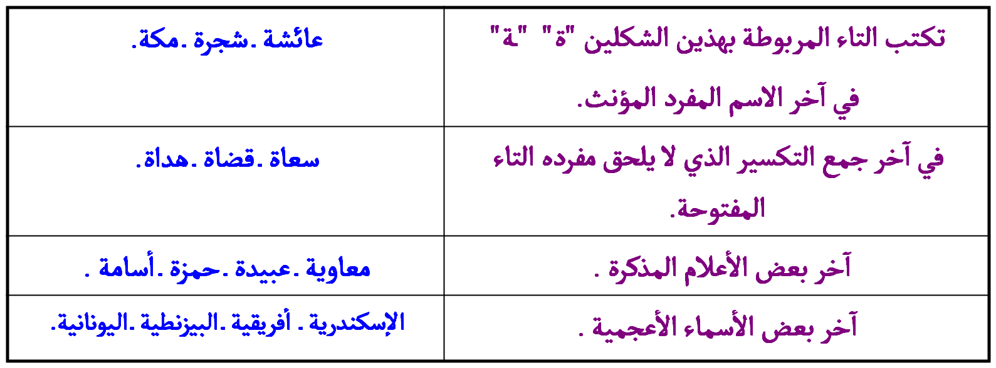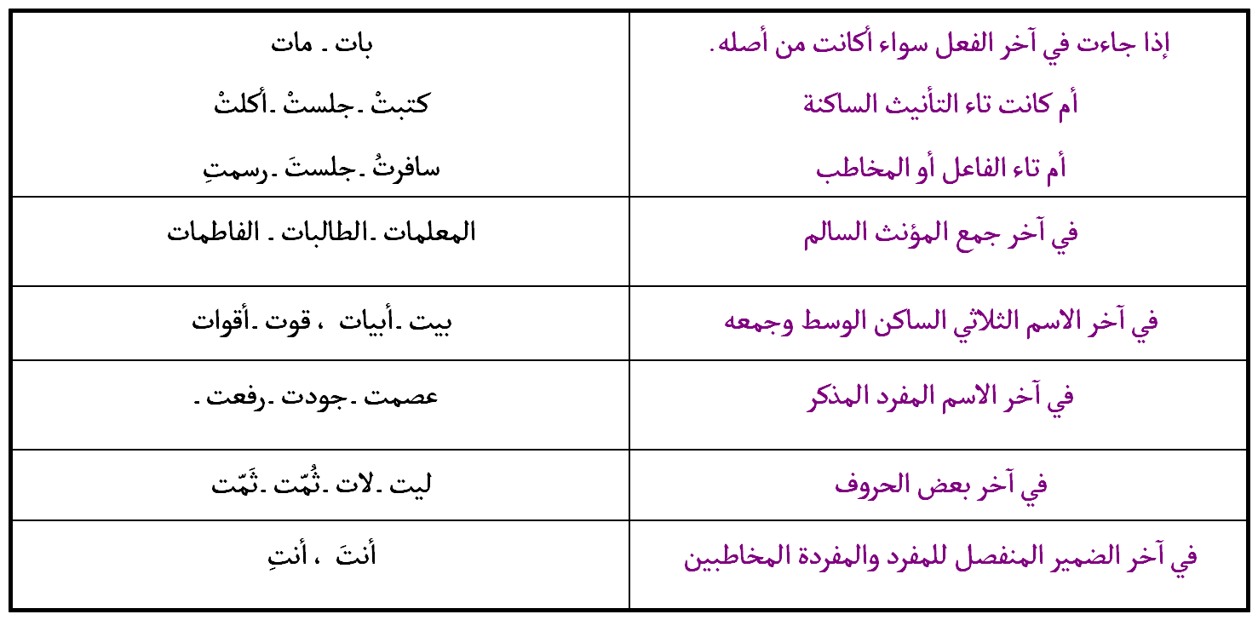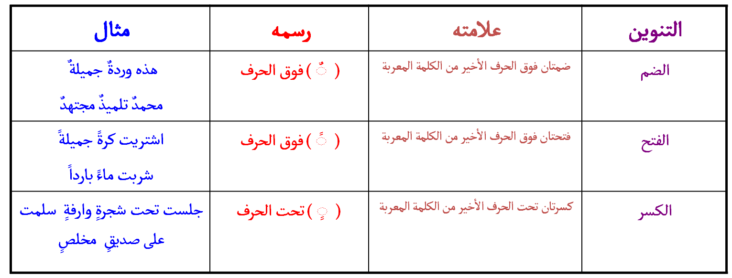
التاء المفتوحة "المبسوطة": هي التي نقرؤها تاءً مع الحركات الثلاث : الفتحة ، والضمة ، والكسرة، وتبقى على حالها إذا وقفنا عليها بالسكون .
وتكتب هكذا : "ت ".

كرمتْ المعلماتُ الطالبات.
تلفظ تاء مع الضم
تلفظ تاء مع السكون
تلفظ تاء مع السكون
التاء المربوطة ، والتاء المفتوحة
مواضع التاء المربوطة
مواضع التاء المفتوحة
التنوين : نون ساكنة زائدة تلحق آخر الاسم المعرب لفظاً لا كتابة.

التنوين

أمثلة التنوين
تنوين الكسر | تنوين الفتح | تنوين الضم
محمدٍ | محمداً | محمدٌ
عليٍّ | علياً | عليٌ
كتابٍ | كتاباً | كتابٌ
سالمٍ | سالـماً | سالـمٌ
منزلٍ | منزلا | منزلٌ
جبلٍ | جبلا | جبلٌ

كتابة التنوين
- تكتب علامة تنوين النصب على الحرف الأخير من الكلمة ، إذا كانت منتهية بتاء مربوطة. مثال : أعطاني والدي هديةً قيمةً. واشترى أخي كراسةً جميلةً.
- يكتب تنوين النصب فوق الحرف الأخير من الكلمة المنتهية بألف مقصورة ، سواء أكانت الألف مكتوبة كما ننطقها "ا" أم على شكل ياء غير منقوطة "ى". مثل : حملت عصاً. مشيت خطاً. وكلمت فتىً. ولم تضع جهودهم سدىً.
- يكتب تنوين النصب على الحرف الأخير من الكلمة المتلوة بألف زائدة ، "ألف تنوين النصب"، سواء أكانت الألف متصلة بالحرف الأخير. مثل : مكثت في مكة أسبوعاً. ويملك والدي بيتاً واسعاً. أم كانت منفصلة عن الحرف الأخير. مثل : زرت بلداً بعيداً. وكان عملك إنجازاً كبيراً.

الحالات التي لا تزاد فيها الألف عند تنوين النصب
لا تزاد الألف في آخر الاسم المنون المنصوب ، إذا كانت الكلمة منتهية بتاء مربوطة ،
أو همزة متطرفة قبلها ألف، أو الاسم المنتهى بهمزة متطرفة على الألف أو الاسم المنتهى بألف لينة:
1 ـ الاسم المنتهي بتاء مربوطة.
مثل : وردةً ـ قصةً ـ طريفةً ـ جائزةً ـ قيمةً ـ جالسةً ـ مدرسةً ـ مؤمنةً ـ هادفةً ـ كريمةً.
2 ـ الاسم المنتهي بهمزة متطرفة بعد الألف.
مثل : رداءً ـ وقاءً ـ ماءً ـ هواءً ـ دواءً ـ نداءً ـ رجاءً ـ سماءً ـ دعاءً ـ وفاءً.
3 ـ الاسم المنتهي بهمزة متطرفة على الألف.
مثل : خطأً ـ مرفأً ـ مخبأً ـ ملجأً ـ مدفأً ـ مرزأ ـ مرجأً.
4 ـ الاسم المنتهي بألف لينة.
مثل : عصاً ـ خطاً ـ ندىً ـ ذراً ـ مدىً ـ سناً.
الحالات التي تزاد فيها الألف عند تنوين النصب
تزاد الألف في آخر الاسم المنون المنصوب :
1 ـ في الاسم المنتهي بحرف صحيح.
مثل : قضيت وقتاً ممتعاً. واشتريت كتاباً جديداً . ومثل : قادماً ـ قلماً ـ مهداً ـ بيتاً ـ نوراً.
2 ـ في الاسم المنتهي بهمزة متطرفة قبلها واو.
مثل : اشتريت وعاءً مملوءاً بالزيت. وتوضأ الرجل وضوءاً. ولا تعمل سوءاً.
ومثل : مجزوءاً ـ موبوءاً ـ مبدوءاً.
3 ـ في الاسم المنتهي بهمزة متطرفة قبلها حرف صحيح ساكن لا يمكن وصله بما بعده.
مثل : جزءاً ، ردءاً ، رزءاً ، بدءاً.
4 ـ في الاسم المنتهي بهمزة متطرفة قبلها ياء أو حرف صحيح ساكن ، ويمكن وصلهما بألف التنوين. وعندئذٍ تكتب الهمزة على نبرة.
مثل : شيئاً ، بريئاً ، دفئاً.
التضعيف ( الشدّة )
الحرف المشدد عبارة عن حرفين من جنس واحد ، جاءا متتالين فى الكلمة لذلك أدغما في بعضهما نطقاً وكتابة ، وكتبا على شكل حرف واحد ، وضع عليه شدة هكذا ( ّ ).
- تكون حركة الحرف الأول السكون دائماً.
- تكون حركة الحرف الثاني مختلفة بين الحركات الثلاث: الفتحة، أو الضمة، أو الكسرة.
شدْدَ --------------- شدَّ
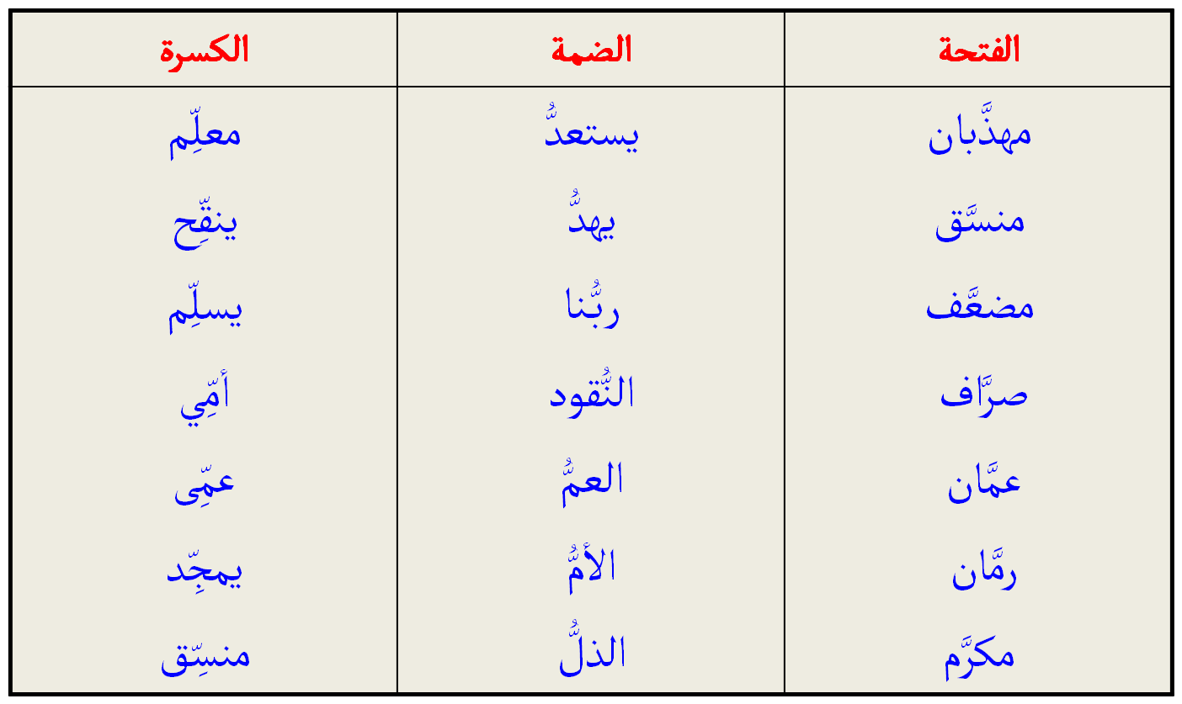تنوين الحروف المشددة

أمثلة التضعيف ( الشدّة )
يراعى في تنوين الحرف المشدد الواقع في آخر الكلمة أن ترسم الفتحتان ، أو الضمتان فوق الشدة ، وترسم الكسرتان تحت الشدة.
كن بارّاً بوالديك ، هذا سدٌّ كبير ، يحترم الناس كل ابن بارٍّ بوالديه.
تنبيهات حول كتابة اسم الإشارة ، والاسم الموصول
تحذف ألف "ها" التنبيه عند دخولها على بعض أسماء الإشارة وهي : هذا ،
هذه ، هذان ، هذين ، هؤلاء .
تحذف ألف اسم الإشارة "ذا" إذا اتصل بلام البُعد وكاف الخطاب (ذلك) .
تحذف اللام عند كتابة الأسماء الموصولة الآتية :
الذي ـ التي ـ الّذين.
وتثبت عند كتابة الأسماء الموصولة التالية :
اللذان ـ اللتان ـ اللاتي ـ اللائي ـ اللواتي.

المحاضرة السابعة
قواعد الإملاء العربي (2)
فهرس المحاضرة السابعة
اللام الشمسية واللام القمرية .
الكلمات المبدوءة بلام إذا دخلت عليها "أل"الشمسية .
حذف همزة "ألف" الوصل من "أل"الشمسية أو القمرية إذا سبقت بلام الجر .
الألف اللينة في آخر الأسماء ، والأفعال ، والحروف .
زيادة الأحرف .

اللام الشمسية والقمرية
اللام الشّمسية : لام تكتب ولا تنطق ، ويأتي بعدها حرف مشدد .
- مثالها : الشَّمس ، الرَّياح ، التَّـل ، الثِّمار ، الصَّبر ، الضَّـرس ، الـذُّل ، النُّور ، الـدِّفاع ، السَّلام ، الظُّلم ، الزُّهر ، الرَّبيع. الطُّيور ، اللَّيل .
الأحرف التي تأتي بعد اللام الشمسية كما في الأمثلة السابقة : الشين ، الراء ، التاء ، الثاء ، الصاد ، الضاد ، الذال ، النون ، الدال ، السين ، الظاء ، الزاي ، الطاء ، اللام.
- عدد تلك الحروف أربعة عشر حرفاً ، جمعت في أوائل كلمات البيت التالي :
- طب ، ثـم صل رحما تفز ، ضف ذا نعم دع سوء ظن ، زر شـريفـا للكرم
اللام القمرية : لام تكتب وتنطق ، ويتصل بها حرف متحرك خال من التضعيف "الشدّة"، وتكون ساكنة.
- مثالها : الـأمل ، البدر ،الـجمل ،الـحلم ، الـخير ، العلم ،الغيرة ، الفناء ، القلب ،الكتاب الـمسلمون ، الـهواء ، الورد ، الياسمين .
- الحروف التي تأتي بعد اللام القمرية كما في الأمثلة السابقة هي : الهمزة ، الباء ، الجيم ، الحاء ، الخاء ، العين ، الغين ، الفاء ، القاف ، الكاف ، الميم ، الهاء ، الواو ، الياء.
- عددها أربعة عشر حرفاً ، جمعت في العبارة التالية : (أبغ حجك ، وخف عقيمه).

الكلمات المبدوءة بلام إذا دخلت عليها "أل" الشمسية
إذا دخلت اللام الشمسية على اسم يبدأ بلام كتبت اللامان معاً دون حذف كما في الكلمات التالية :
- لقمة ß اللّقمة .
- لظى ß اللّظى .
- لجام ß اللّجام .
- لون ß اللّون .
- لوح ß اللّوح.
حذف همزة "ألف" الوصل من "أل" الشمسية أو القمرية إذا سبقت بلام الجر
تحذف همزة الوصل من (ال) إذا دخلت عليها لام الجر كما في :
المعلم ß لِلْمعلم .
الدهون ß لِلْدهون .
الخالق ß لِلْخالق .
الألف اللينة في آخر الأسماء ، والأفعال ، والحروف
أولاً:
أ ـ إذا جاءت الألف اللينة رابعة أو أكثر في آخر الفعل أو الاسم المعرب: كتبت على صورة الياء هكذا "ى" كما في : استقوى ـ أعطى ـ أغنى ـ منتهى ـ مرتضى ـ ليلى ـ ذكرى.
ولا فرق فيما سبق أن يكون أصلها الياء أو الواو ، أو كانت زائدة أو للتأنيث .
ب ـ إذا سبقت الألف بياء ، تكتب ألفا كما تنطق هكذا "ا". كما في : استحيا ـ محيّا ـ ثريّا ـ دنيا.
تنبيه : أ ـ يتم التفريق بين الاسم "يحيى" والفعل "يحيا" أن ألف الاسم تكتب على صورة الياء "ى" ، وألف الفعل تكتب ألفا كما تنطق "ا ".
ب ـ في كلا الشكلين "ى ، ا" تسمى الألف : الألف المقصورة.
ثانياً :إذا جاءت الألف ثالثة ينظر إلى أصلها :
أ ـ إن كانت منقلبة عن واو كتبت ألفا كما تنطق "ا" كما في: عدا ـ دعا ـ عفا .
ب ـ إن كانت منقلبة عن ياء كتبت على صورة الياء بدون نقط "ى". كما في : قضى ـ رمى ـ مُدى.
معنى منقلبة أي أن أصلها كان واواً أو ياء، مثلاً:
عدا أصلها يعدو ، قضى أصلها يقضي
شذت "كلاّ" عن القاعدة وكتبت بألف كما ننطقها "ا" مع أن ألفها رابعة ولم يسبقها ياء ، والقياس أن تكتب بألف تشبه الياء "ى".
وكتبت "كلا" و "كلتا" بألف كما تنطق "ا" على غير القاعدة ، مع أن ألفهما ثالثة ، وذلك حملاً على "كلاّ".
الألف اللينة في آخر الأسماء ، والأفعال ، والحروف
ثالثاً:
- تكتب الألف في آخر الأسماء المبنية ألفاً كما تنطق "ا". كما في : مهما ـ ماذا ـ ذا.
- وتستثنى الكلمات الآتية فإن ألفها تكتب على صورة الياء "ى" ، وهي : متى ـ لدى ـ أنّى ـ الألـى.
رابعاً:
كتابة الألف في آخر حروف المعاني.
المقصود بحروف المعاني : حروف الجر ، والجزم ، والنصب وما إلى ذلك من الحروف التي تؤدى معنى من خلال الكلام. وهى غير الحروف الهجائية التي تعرف بحروف المباني ، أى الحروف التي تتكون منها الكلمة أو مجموع الكلام.
تكتب الألف في آخر حروف المعاني ألفا كما تنطق "ا". مثل : كلاّ ـ لولا ـ لوما. ما عدا : إلى ـ بلى ـ على ـ حتى.
خامساً:
- أ ـ تكتب الألف اللينة في آخر الأسماء الأعجمية "الأجنبية" ألفا كما تنطق "ا". مثل : يافا ـ كندا ـ سويسرا ـ روما ـ أفريقيا ـ أوروبا.
- ب ـ ماعدا : موسى ـ عيسى ـ متّى ـ حنّى ـ بخارى - كسرى. فإنها تكتب على صورة الياء "ى".
زيادة الأحرف
تزاد بعض الحروف كتابة لا نطقا في المواضع التالية : ـ
- تزاد الألف في كلمة مائة ومضاعفاتها حتى تسعمائة دون أن تلفظ ، وكتابتها بلا ألف ليس خطأ ، إذ لا مسوغ لوجودها. ولا تزاد في الكلمات الآتية : مئات ، مئون ، مئين ، المئوي ، المئوية.
- تزاد الألف بعد واو الجماعة للتفريق بينها وبين واو العلة في الأفعال المعتلة الآخر بالواو. وتسمى الألف الفارقة. تزاد في الفعل الماضي ، والأمر ، والمضارع المنصوب والمجزوم. مثل : قالوا ، قولوا ، لن يقولوا ، لم يقولوا.
- مع التنبيه على عدم زيادتها في الأفعال المعتلة الآخر بالواو مثل : يدعو ، ينجو ، يرسو ، يمحو. ولا تزاد الألف أيضا بعد واو الجمع المضاف. مثل : حضر معلمو المدرسة، وسافر مهندسو البناء. (معلمو : هي جمع مذكر سالم ”معلمون“ و حذفت النون لأنها مضاف).
- تزاد الألف في آخر الاسم المنون تنوين نصب ، إذا لم يكن منتهيا بتاء التأنيث المربوطة ، أو همزة على الألف ، أو همزة سبقها ألف.
مثال المنون التي تزاد فيه الألف : رأيت فارساً قادماً يركب حصاناً.
أمثلة الأسماء التي لا تزاد فيها الألف : شممت رائحةً زكيةً. ارتكب المهمل خطأً. شاهدت سماءً صافية. واستنشقت هواءً.
- تزاد الألف في آخر بيت الشعر عند إشباع الحركة ، وتسمى ألف الإطلاق.
كقول الشاعر :
أضحى التنائي بديلاً عن تدانينا وناب عن طيب لقيانا تجافينا

تزاد الواو في آخر كلمة عمرو في حالتي الرفع والجر ، وتحذف في حالة النصب ، وتنون لأنها مصروفة ، وتسمى الواو واو عمرو.
مثل : جاء عمرٌو. وسلمت على عمرٍو. وصافحت عَمْراً.
تزاد الواو وسطاً في الألفاظ الآتية :
أولو ، أولي : بمعنى أصحاب وصاحبات ، وتكون أولو في حالة الرفع ، وأولي في حالتي النصب والجر.
وتزاد في : أولئك ، أولاء ، أولات.

